Анкета животного без владельца от 13.02.2023г.

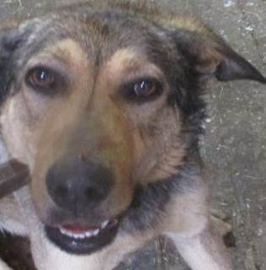 | Дата отлова, место (район, улица, дом) | Тракторозаводской район, ул. Шурухина
 | Пол животного | Самец – 0687/2023
 | Дата вакцинации | 27.02.2023 г. – Рабикан  01.03.2023 г. - Биовак
 | Дата кастрации/стерилизации | 01.03.2023 г.
 | Дата выпуска, место (район, улица, дом) | 14.03.2023 г. – среда обитания
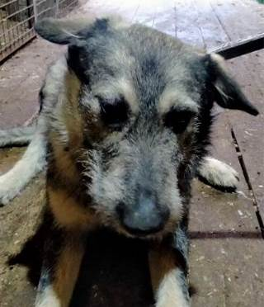 | Дата отлова, место (район, улица, дом) | Тракторозаводской район, ул. Шурухина
 | Пол животного | Самец – 0691/2023
 | Дата вакцинации | 27.02.2023 г. – Рабикан  01.03.2023 г. - Биовак
 | Дата кастрации/стерилизации | 01.03.2023 г.
 | Дата выпуска, место (район, улица, дом) | 14.03.2023 г. – среда обитания
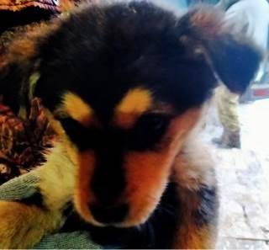 | Дата отлова, место (район, улица, дом) | Кировский район, пос. Веселая Балка
 | Пол животного | Самка – 0694/2023
 | Дата вакцинации | 27.02.2023 г. - Рабикан
 | Дата кастрации/стерилизации | 27.02.2023 г.
 | Дата выпуска, место (район, улица, дом) | 02.03.2023 г. – среда обитания
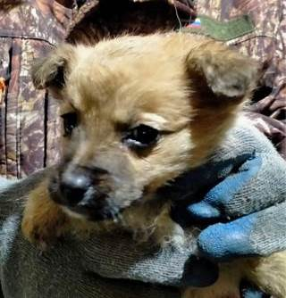 | Дата отлова, место (район, улица, дом) | Кировский район, пос. Веселая Балка
 | Пол животного | Самка – 0696/2023
 | Дата вакцинации | 27.02.2023 г. - Рабикан
 | Дата кастрации/стерилизации | -
 | Дата выпуска, место (район, улица, дом) | 03.03.2023 г. - падеж
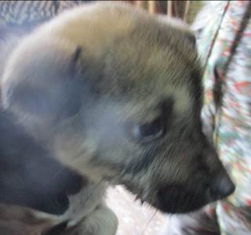 | Дата отлова, место (район, улица, дом) | Кировский район, пос. Веселая Балка
 | Пол животного | Самец – 0695/2023
 | Дата вакцинации | 27.02.2023 г. - Рабикан
 | Дата кастрации/стерилизации | 27.02.2023 г.
 | Дата выпуска, место (район, улица, дом) | 07.03.2023 г. – среда обитания
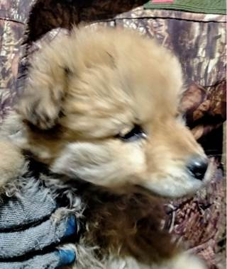 | Дата отлова, место (район, улица, дом) | Кировский район, пос. Веселая Балка
 | Пол животного | Самка – 0698/2023
 | Дата вакцинации | 27.02.2023 г. - Рабикан
 | Дата кастрации/стерилизации
 | Дата выпуска, место (район, улица, дом)
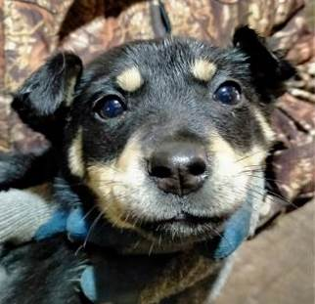 | Дата отлова, место (район, улица, дом) | Кировский район, пос. Веселая Балка
 | Пол животного | Самец – 0697/2023
 | Дата вакцинации | 27.02.2023 г. - Рабикан
 | Дата кастрации/стерилизации | 27.02.2023 г.
 | Дата выпуска, место (район, улица, дом) | 07.03.2023 г. – среда обитания
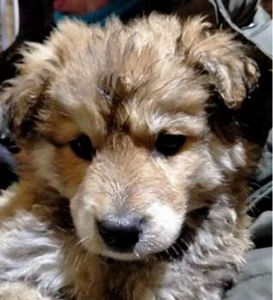 | Дата отлова, место (район, улица, дом) | Кировский район, пос. Веселая Балка
 | Пол животного | Самец – 0700/2023
 | Дата вакцинации | 27.02.2023 г. - Рабикан
 | Дата кастрации/стерилизации | 27.02.2023 г.
 | Дата выпуска, место (район, улица, дом) | 02.03.2023 г. – среда обитания
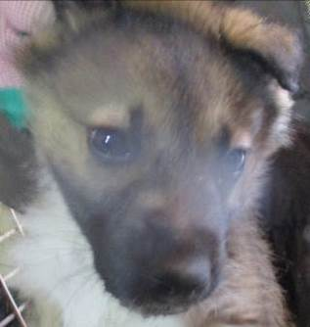 | Дата отлова, место (район, улица, дом) | Советский район, ул. Малиновского
 | Пол животного | Самец – 0681/2023
 | Дата вакцинации | 27.02.2023 г. - Рабикан
 | Дата кастрации/стерилизации
 | Дата выпуска, место (район, улица, дом)
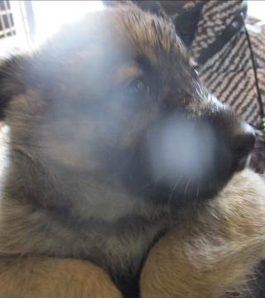 | Дата отлова, место (район, улица, дом) | Советский район, ул. Малиновского
 | Пол животного | Самец – 0682/2023
 | Дата вакцинации | 27.02.2023 г. - Рабикан
 | Дата кастрации/стерилизации | 27.02.2023 г.
 | Дата выпуска, место (район, улица, дом) | 07.03.2023 г. – среда обитания
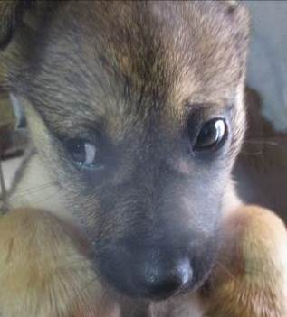 | Дата отлова, место (район, улица, дом) | Советский район, ул. Малиновского
 | Пол животного | Самка – 0683/2023
 | Дата вакцинации | 27.02.2023 г. - Рабикан
 | Дата кастрации/стерилизации | -
 | Дата выпуска, место (район, улица, дом) | 12.03.2023 г. - падеж

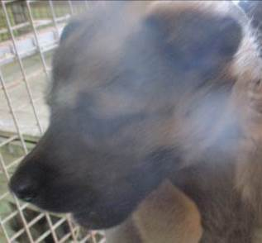 | Дата отлова, место (район, улица, дом) | Советский район, ул. Малиновского
 | Пол животного | Самка – 0684/2023
 | Дата вакцинации | 27.02.2023 г. - Рабикан
 | Дата кастрации/стерилизации
 | Дата выпуска, место (район, улица, дом)
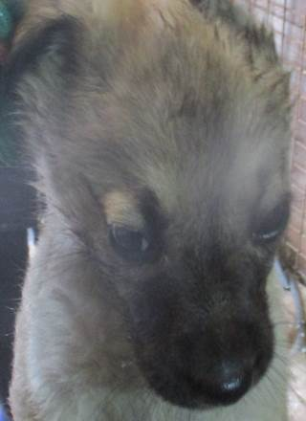 | Дата отлова, место (район, улица, дом) | Советский район, ул. Малиновского
 | Пол животного | Самка – 0685/2023
 | Дата вакцинации | 27.02.2023 г. - Рабикан
 | Дата кастрации/стерилизации | -
 | Дата выпуска, место (район, улица, дом) | 06.03.2023 г. - падеж
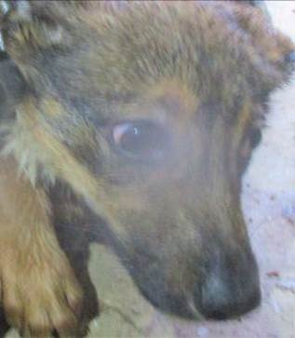 | Дата отлова, место (район, улица, дом) | Советский район, ул. Малиновского
 | Пол животного | Самец – 0686/2023
 | Дата вакцинации | 27.02.2023 г. - Рабикан
 | Дата кастрации/стерилизации
 | Дата выпуска, место (район, улица, дом)
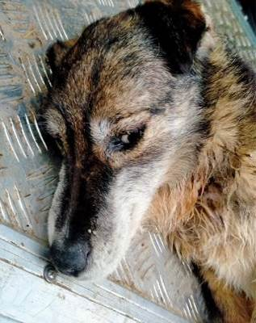 | Дата отлова, место (район, улица, дом) | Красноармейский район, ул. Клавы Панчишкиной
 | Пол животного | Самец – 0703/2023
 | Дата вакцинации | 27.02.2023 г. - Рабикан
 | Дата кастрации/стерилизации
 | Дата выпуска, место (район, улица, дом)
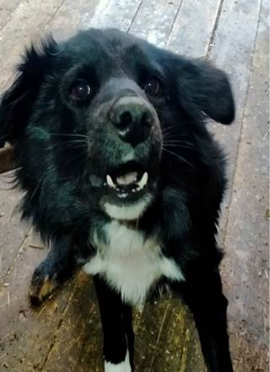 | Дата отлова, место (район, улица, дом) | Красноармейский район, ул. Клавы Панчишкиной
 | Пол животного | Самец – 0702/2023
 | Дата вакцинации | 27.02.2023 г. – Рабикан  01.03.2023 г. - Биовак
 | Дата кастрации/стерилизации | 01.03.2023 г.
 | Дата выпуска, место (район, улица, дом) | 10.03.2023 г. – среда обитания
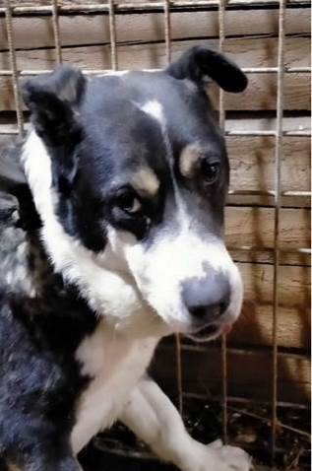 | Дата отлова, место (район, улица, дом) | Красноармейский район, ул. Клавы Панчишкиной
 | Пол животного | Самец – 0709/2023
 | Дата вакцинации | -
 | Дата кастрации/стерилизации | -
 | Дата выпуска, место (район, улица, дом) | 14.02.2023 г. - договор
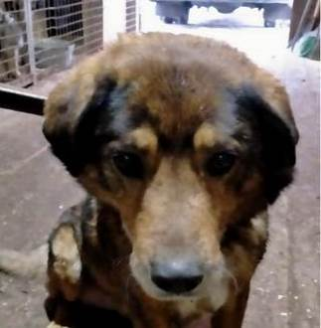 | Дата отлова, место (район, улица, дом) | Красноармейский район, ул. Генерала Романенко
 | Пол животного | Самец – 0707/2023
 | Дата вакцинации | 27.02.2023 г. – Рабикан  01.03.2023 г. - Биовак
 | Дата кастрации/стерилизации | 01.03.2023 г
 | Дата выпуска, место (район, улица, дом) | 10.03.2023 г. – среда обитания
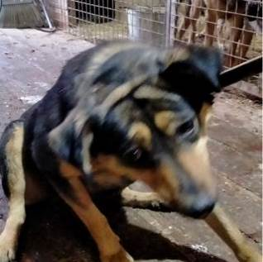 | Дата отлова, место (район, улица, дом) | Красноармейский район, ул. Генерала Романенко
 | Пол животного | Самка – 0706/2023
 | Дата вакцинации | 27.02.2023 г. – Рабикан  01.03.2023 г. - Биовак
 | Дата кастрации/стерилизации | 01.03.2023 г.
 | Дата выпуска, место (район, улица, дом) | 10.03.2023 г. – среда обитания
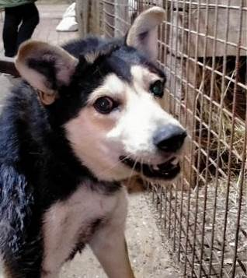 | Дата отлова, место (район, улица, дом) | Красноармейский район, жд ст. Чапурники
 | Пол животного | Самец – 0704/2023
 | Дата вакцинации | 27.02.2023 г. – Рабикан  01.03.2023 г. - Биовак
 | Дата кастрации/стерилизации | 01.03.2023 г.
 | Дата выпуска, место (район, улица, дом) | 10.03.2023 г. – среда обитания
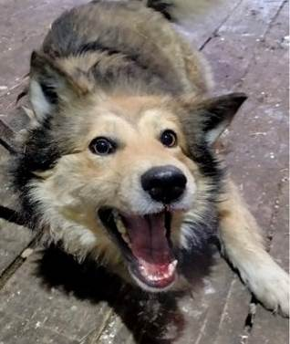 | Дата отлова, место (район, улица, дом) | Красноармейский район, жд ст. Чапурники
 | Пол животного | Самец – 0705/2023
 | Дата вакцинации | 27.02.2023 г. – Рабикан  01.03.2023 г. - Биовак
 | Дата кастрации/стерилизации | 01.03.2023 г.
 | Дата выпуска, место (район, улица, дом) | 10.03.2023 г. – среда обитания
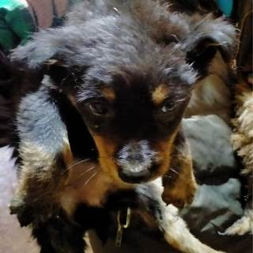 | Дата отлова, место (район, улица, дом) | Кировский район, ул. Кирова
 | Пол животного | Самка – 0701/2023
 | Дата вакцинации | 27.02.2023 г. - Рабикан
 | Дата кастрации/стерилизации | -
 | Дата выпуска, место (район, улица, дом) | 12.03.2023 г. - падеж

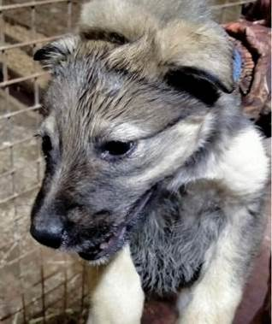 | Дата отлова, место (район, улица, дом) | Кировский район, ул. Кирова
 | Пол животного | Самка – 0699/2023
 | Дата вакцинации | 27.02.2023 г. - Рабикан
 | Дата кастрации/стерилизации | 27.02.2023 г.
 | Дата выпуска, место (район, улица, дом) | 02.03.2023 г. – среда обитания
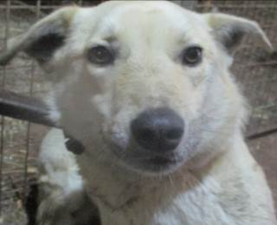 | Дата отлова, место (район, улица, дом) | Тракторозаводской район, пос. ГЭС
 | Пол животного | Самка – 0689/2023
 | Дата вакцинации | 27.02.2023 г. – Рабикан  01.03.2023 г. - Биовак
 | Дата кастрации/стерилизации | 01.03.2023 г.
 | Дата выпуска, место (район, улица, дом) | 06.03.2023 г. – среда обитания
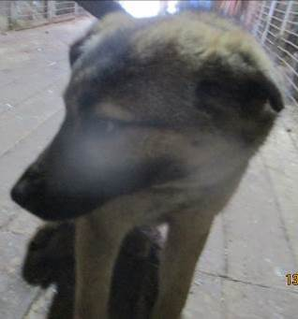 | Дата отлова, место (район, улица, дом) | Тракторозаводской район, пос. ГЭС
 | Пол животного | Самец – 0690/2023
 | Дата вакцинации | 27.02.2023 г. - Рабикан
 | Дата кастрации/стерилизации | 27.02.2023 г.
 | Дата выпуска, место (район, улица, дом) | 06.03.2023 г. – среда обитания
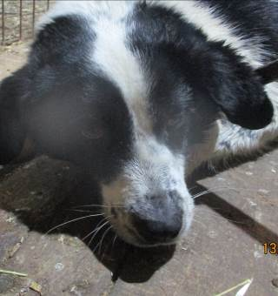 | Дата отлова, место (район, улица, дом) | Тракторозаводской район, СНТ «Дзержинец»
 | Пол животного | Самка – 0688/2023
 | Дата вакцинации | 27.02.2023 г. – Рабикан  01.03.2023 г. - Биовак
 | Дата кастрации/стерилизации | 01.03.2023 г.
 | Дата выпуска, место (район, улица, дом) | 14.03.2023 г. – среда обитания
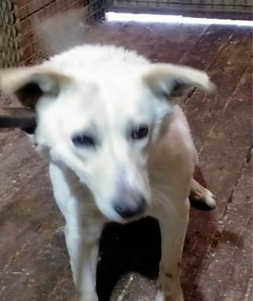 | Дата отлова, место (район, улица, дом) | Тракторозаводской район, СНТ «Дзержинец»
 | Пол животного | Самец – 0692/2023
 | Дата вакцинации | 27.02.2023 г. – Рабикан  01.03.2023 г. - Биовак
 | Дата кастрации/стерилизации | 01.03.2023 г.
 | Дата выпуска, место (район, улица, дом) | 06.03.2023 г. – среда обитания
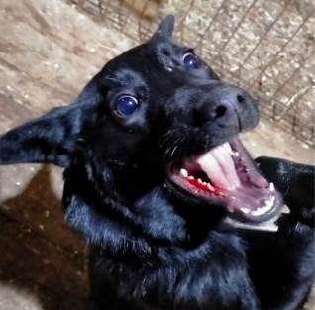 | Дата отлова, место (район, улица, дом) | Тракторозаводской район, СНТ «Дзержинец»
 | Пол животного | Самка – 0693/2023
 | Дата вакцинации | 27.02.2023 г. - Рабикан
 | Дата кастрации/стерилизации | 01.03.2023 г.
 | Дата выпуска, место (район, улица, дом) | 06.03.2023 г. – среда обитания

